

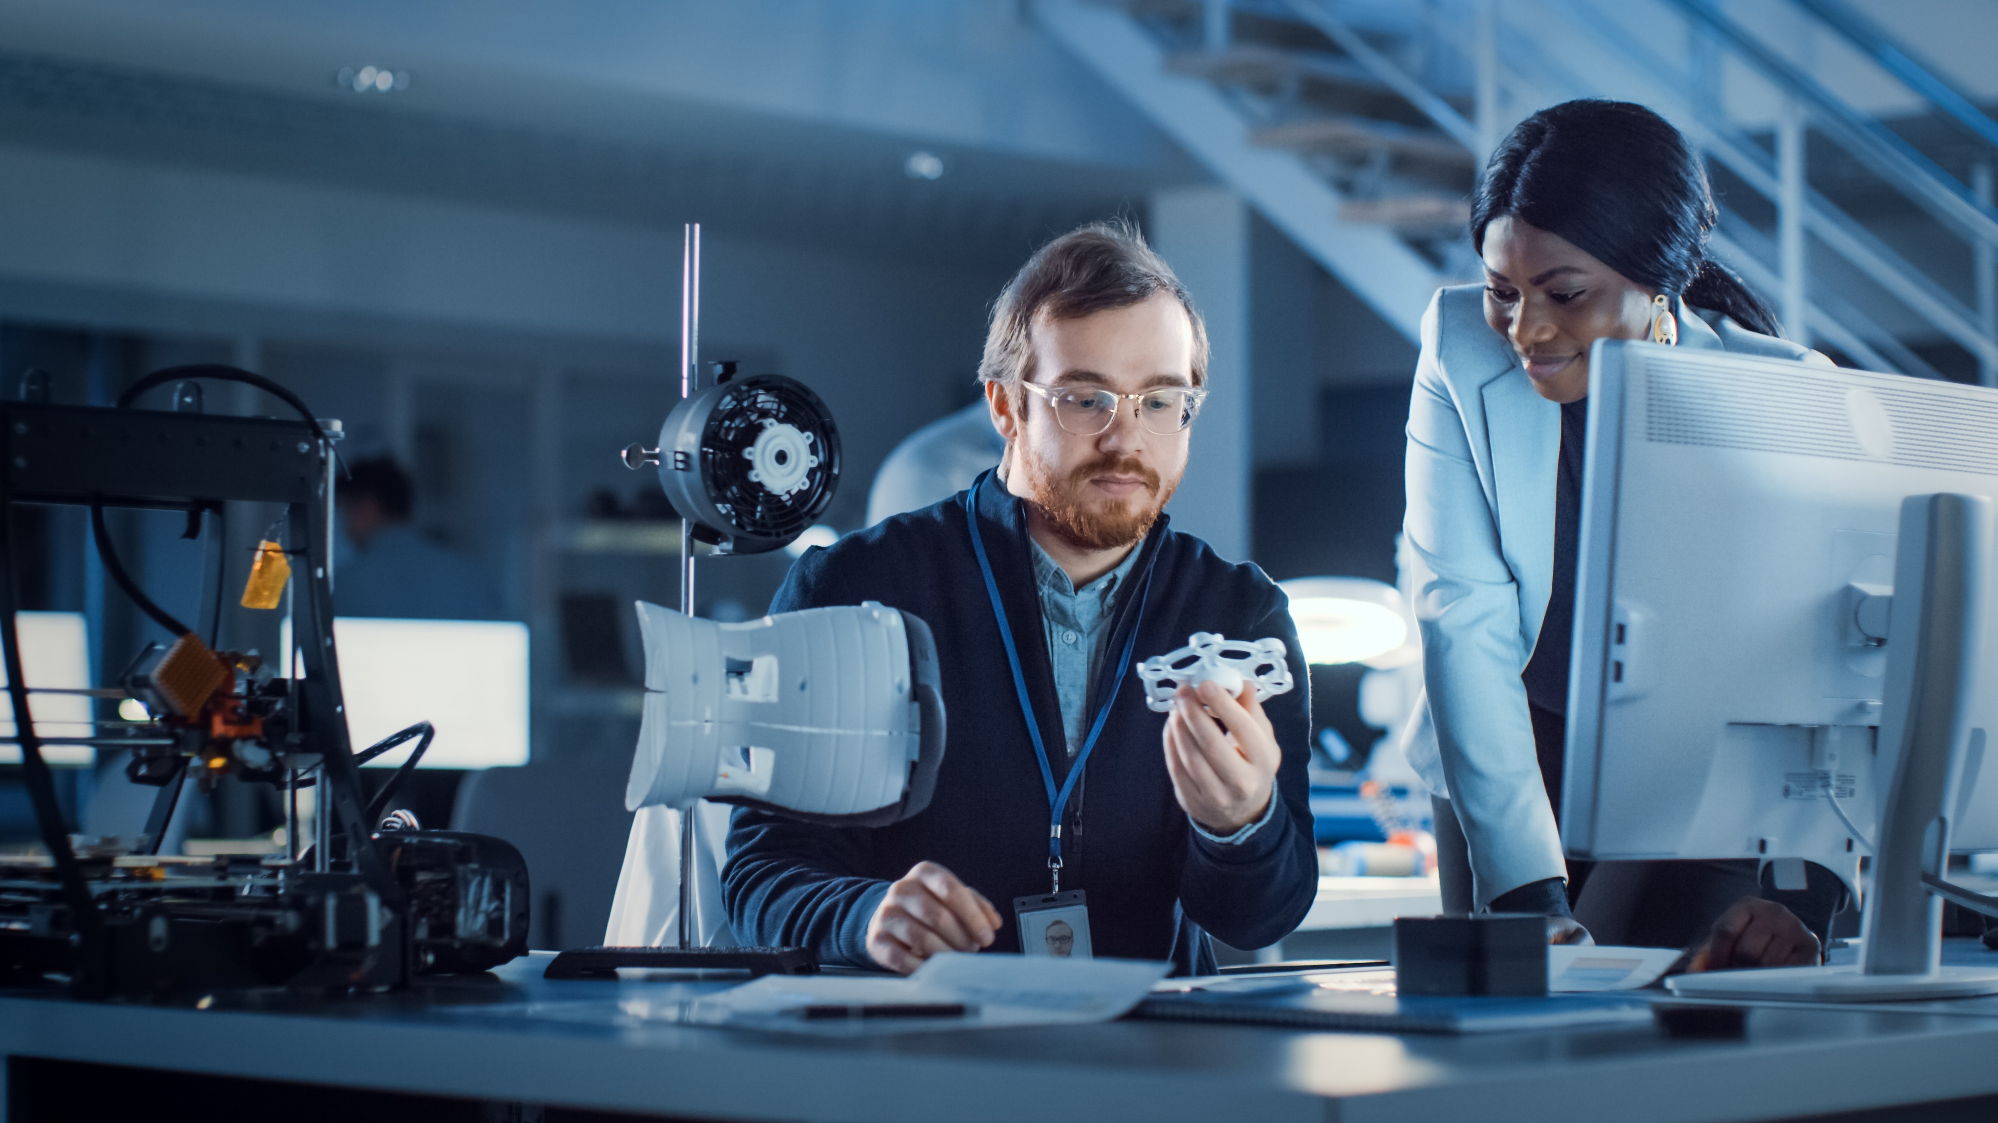

SLIMME ENERGIESYSTEMEN EN DUURZAME ENERGIE

Model projectplan

Bijlage van het aanvraagformulier

# Model projectplan

Het projectplan is een onderdeel van de aanvraag. Het moet een duidelijk beeld geven van het project waarvoor je subsidie aanvraagt. Om je aanvraag goed te kunnen beoordelen, vragen wij je om de onderstaande onderdelen in het projectplan te beantwoorden. ***Belangrijk: Het projectplan bestaat uit maximaal 25 pagina’s*** met normaal lettertype (verdana 9 met normale regelafstand en marges).

Je mag een enkele bijlage toevoegen bij je projectplan. Bijvoorbeeld om als achtergrondinformatie of onderbouwing te gebruiken. Een bijlage telt niet mee in het maximaal aantal pagina’s van het projectplan. Maar let op: we gebruiken vooral de informatie uit het projectplan om je project te beoordelen.

Noot: dit format projectplan betreft een handreiking. Lees altijd goed de openstellingstekst. Hierin leest u terug waarnaar we met de openstelling op zoek zijn, wat een project een goed project maakt en de beoordelingscriteria, waarop het project uiteindelijk beoordeeld wordt. Zorg voor een goede onderbouwing van hoe het project aansluit op de openstelling en zorg dat de elementen die een project een goed project kunnen maken goed onderbouwd zijn. Indien een andere opzet/volgorde beter passend is, dan mag dat.

## Projectnaam

Gebruik hier dezelfde naam als op het aanvraagformulier

## Management samenvatting

De deskundigencommissie begint haar beoordeling met het lezen van deze management samenvatting.

Geef kort de rationale achter het project. Wat is het gedeelde probleem/kans die met het project wordt aangepakt. Wat is de aanleiding om dit project nu op te starten? Wie zijn de belangrijkste belanghebbenden? Wat zijn de projectdoelstelling(en) en de beoogde resultaten. Geef ook duidelijk aan voor welke onderdelen/activiteiten de subsidiegevraagd wordt en waarom deze bijdrage geëigend is. Geef hierbij ook een korte doorkijk op de fase na het project.

## Aanvrager(s)

Beschrijf wie het project gaan uitvoeren en waar het project plaatsvindt. Beschrijf daarnaast kort wat de dagelijkse (bedrijfs-)activiteiten per projectpartner zijn en wat het belang van een projectpartner is om deel te nemen. Motiveer waarom juist deze samenstelling van het consortium de juiste is om het project uit te voeren en tot een succes te maken.

## Aanleiding

Geef een nadere uitwerking van de aanleiding en achtergrond van het project. Waarom is dit het moment om het project op te starten? Wat is de strategische waarde van het project? Hoe sluit dit project aan op de Noord-Nederlandse en/of lokale context (zie ook openstellingstekst: ‘wat maakt een project een goed project’)? Onderbouw dit waar mogelijk met bestaande onderzoeken en/of systeemstudies.

## Doelstelling

Geef de belangrijkste doelstelling(en) en subdoelstellingen van het project. Zorg dat de doelstellingen SMART geformuleerd zijn en geef hierbij een duidelijke onderbouwing. Motiveer tot slot hoe deze doelstellingen aansluiten in de openstellingen ‘Slimme energiesystemen en Duurzame energie’ en hoe het project aansluit op de provinciale energievisie(s).

## Resultaten

Geef aan wat de gewenste resultaten van het project zijn.

## Economische en maatschappelijke businesscase

Geef zowel een financiële kosten-batenanalyse voor de initiatiefnemers/investeerders achter het project als een bredere maatschappelijke kosten-batenanalyse, waarin rekening wordt gehouden met het belang van verschillende partijen. Zorg voor een goede onderbouwing van de cijfers.

Breng als onderdeel van de businesscase ook de risico’s en onzekerheden in kaart die de maatschappelijke of financiële uitkomsten van het project kunnen beïnvloeden. Geef hierbij ook de kans dat een risico zich voordoet en de impact die dit dan heeft en hoe de risico’s gemitigeerd worden.

We vragen u in de onderbouwing van de businesscase aandacht te hebben voor de volgende elementen uit de openstelling die we hebben aangemerkt als belangrijk:

* Flexibiliteit: energieproductie uit wind en zon is afhankelijk van het weer. Omdat de afname van elektriciteit niet evenredig is aan de productie ontstaat piekbelasting op het net. Dit is van invloed op de netcongestie. Daarom is er behoefte aan technologie en businessmodellen om aanbod en vraag in balans te houden en het systeem betrouwbaar te houden.
* Kansen voor noordelijk mkb: Vanuit het EFRO-programma is het van belang dat vernieuwende projecten gerelateerd aan de energietransitie eveneens kansen bieden voor noordelijk mkb door nieuw marktpotentieel of door de concurrentiepositie te versterken.
* Herhaalpotentieel en kennisdeling: gezocht wordt naar projecten die potentieel ook op andere plekken oplossingen kunnen bieden. In dat kader is het belangrijk dat lering wordt getrokken uit het project en dat opgedane kennis wordt gedeeld. Uit een aanvraag dient te blijken hoe actief invulling wordt gegeven aan kennisdeling en/of uitwisseling zowel binnen het consortium als daar buiten.
* Draagvlak: het vergroten van maatschappelijk draagvlak en de acceptatie van innovaties vraagt een hoge mate van participatie van en acceptatie onder gebruikers (consumenten, burgers, bedrijven). Ruimtelijke inpasbaarheid en gedeeld eigenaarschap kunnen positief bijdragen aan het draagvlak. Door het demonstreren van innovaties in hun omgeving en het sluiten van nieuwe, brede coalities kan eveneens draagvlak worden gebouwd. Uit de aanvraag dient te blijken op welke wijze rekening wordt gehouden met maatschappelijk draagvlak.
* Betaalbaarheid/marktfalen: zowel voor bedrijven als voor inwoners geldt dat duurzame energie en grondstoffen nog niet kunnen concurreren met fossiele toepassingen. Voor bedrijven is een eerlijk speelveld nodig voor nieuwe businesscases en voor huishoudens mag de energierekening niet oplopen.

## Innovativiteit

Onderbouw het innovatieve of experimentele karakter van het project. Projecten hoeven niet per definitie technologisch hoog innovatief te zijn. Vernieuwing kan ook zitten in het combineren van nieuwe en bestaande technologieën, de wijze waarop wordt samengewerkt, het ontwikkelen van nieuwe verdienmodellen en het creëren van nieuwe waardeketens. In de aanvraag dient onderbouwd te worden op welke wijze het project vernieuwend is ten opzichte van andere initiatieven.

## Projectactiviteiten

* Beschrijf duidelijke projectactiviteiten die je gaat uitvoeren. Verdeel deze in verschillende werkpakketten (fases). Zorg ervoor dat de nummering van deze werkpakketen gelijk is aan de nummering in de begroting.
* Geef per werkpakket aan welke projectpartner(s) de activiteiten gaan uitvoeren. En maak hierbij een duidelijke koppeling met de begroting (noem de bedragen).
* Indien relevant: geef per werkpakket aan wat het Technology Readiness Level (TRL) is. Geef per werkpakket aan onder welk staatssteunkader uit de AGVV je de steun aanvraagt.

## Planning

* Geef aan wat de start- en einddatum van het project zijn.
* Beschrijf een planning van de verschillende projectactiviteiten, verdeeld over de projectperiode.
* Het kan zijn dat je bij het uitvoeren van het project tegenslag hebt en vertraging oploopt. Licht kort toe hoe je dan de projectactiviteiten sneller of tegelijk met elkaar kunt uitvoeren. Hoe zorg je ervoor dat je voor de einddatum klaar bent?
* Geef aan welke hindernissen (bijvoorbeeld formeel, juridisch of financieel) er zijn bij het opstarten van je project. Denk aan hindernissen die ervoor zorgen dat je na de toekenning van de subsidie (mogelijk) niet direct kunt starten met je project.

## Horizontale beginselen

Bij de uitvoering van de Europese fondsen moeten de horizontale beginselen van de EU worden nageleefd (artikel 9 EU 1060/2021). Geef in dit hoofdstuk aan hoe jouw project deze beginselen respecteert.



### Kansengelijkheid

Beschrijf op welke wijze jouw project rekening houdt met de bepalingen in het Handvest van de grondrechten van de Europese Unie inzake het bevorderen van de gelijkheid van mannen en vrouwen, het integreren van genderperspectief.

### Non discriminatie

Beschrijf op welke wijze jouw project rekening houdt met de bepalingen in het Handvest van de grondrechten van de Europese Unie inzake het bestrijden van discriminatie op grond van geslacht, ras of etnische afkomst, godsdienst of overtuiging, handicap, leeftijd of seksuele gerichtheid.

### Toegankelijkheid gehandicapten

Beschrijf hoe je de toegankelijkheid voor personen met een handicap garandeert.

### Do no significant harm (DNSH)

Motiveer dat het project de principes van “geen ernstige afbreuk doen aan” (ofwel “do no significant harm”) in acht neemt via het beantwoorden van de vragen in onderstaande tabel. We verzoeken je om je antwoord zo goed mogelijk te motiveren.

|  |  |  |
| --- | --- | --- |
|  | **DNSH principes** | Ja/Nee |
| **1** | **Klimaat mitigatie**: leidt het project tot aanzienlijke broeikasgasemissies? |  |
| Licht toe waarom wel/niet  N.B. Indien het project een investering in infrastructuur met een levensduur van tenminste 5 jaar betreft, dient u uw antwoord te onderbouwen middels een klimaattoets in hoofdstuk 5 | |
| **2** | **Klimaat adaptatie**: Leidt het project tot een toegenomen ongunstig effect van klimaatverandering voor het project zelf of op de mens, de natuur of activa? Dit is het geval wanneer het project niet of niet goed bestand is tegen de ongunstige gevolgen van klimaatverandering waardoor het wordt bedreigd. |  |
| Licht toe waarom wel/niet  N.B. Indien het project een investering in infrastructuur met een levensduur van tenminste 5 jaar betreft, dient u uw antwoord te onderbouwen middels een klimaattoets in hoofdstuk 5 | |
| **3** | **Duurzaam gebruik en bescherming van water en mariene hulpbronnen**: is het project schadelijk voor de goede toestand of het goed ecologisch potentieel van waterlichamen, met inbegrip van oppervlaktewater en grondwater, of voor de goede milieutoestand van mariene wateren? |  |
| Licht toe waarom wel/niet | |
| **4** | **Circulaire economie met inbegrip van preventie en recycling van afval**: leidt het project tot aanzienlijke inefficiënties bij het gebruik van materialen of bij het directe of indirecte gebruik van natuurlijke hulpbronnen, of tot een aanzienlijke toename van de productie, verbranding of verwijdering van afval, of kan de verwijdering van afval op lange termijn leiden tot aanzienlijke en langdurige schade aan het milieu? |  |
| Licht toe waarom wel/niet | |
| **5** | **Preventie en bestrijding verontreiniging in lucht/water/bodem**: leidt het project tot een aanzienlijke toename van emissies van verontreinigende stoffen in lucht, water of bodem? |  |
| Licht toe waarom wel/niet | |
| **6** | **Bescherming en herstel van biodiversiteit**: is het project in aanzienlijke mate schadelijk voor de goede staat en de veerkracht van ecosystemen, of schadelijk voor de staat van instandhouding van habitats en soorten, met inbegrip van die welke van Uniebelang zijn |  |
| Licht toe waarom wel/niet | |